Инсталација

Да би на твом рачунару било могуће покретати програме који су написани уз коришћење библиотеке PyGame, потребно ју је претходно инсталирати. Предуслов је, наравно, да на рачунару имаш инсталиран Python (пожељно је верзију 3.6 или новију). Ако то до сада ниси урадио/урадила, онда прво посети сајт https://www.python.org и са њега преузми најновију верзију језика Python и окружења за рад са њим (оне се обично налазе у секцији Downloads, у секцији посвећеној оперативном систему који користиш). Ако са овим имаш проблема, потражи помоћ од неког старијег (најбоље наставника).

Када је на рачунар инсталиран Python, можемо прећи на инсталацију библиотеке PyGame. То је заиста веома једноставно. Довољно је да у командној линији откуцаш py -3 -m pip install pygame Командну линију покрећеш најлакше тако што држећи тастер windows притиснеш тастер r и онда откуцаш cmd.
Када извршиш инсталацију, најбоље је да одмах тестираш да је све протекло како треба тако што ћеш:

- покренути Python развојно окружење IDLE које је инсталирано као windows апкикација

- у развојном окружењу IDLE отворити нови пројекат (opcija File/New)

- у едитору који се појави откуцати програм који је приказан даље у тексту (можеш одатле да га ископираш и само налепиш у едитор окружења IDLE)

- снимити програм у датотеку пре покретања (опција File/Save as…)

- покренути програм (опција Run/Run Module тј. F5 на тастатури)

Након покретања програма треба да се појави прозор у којем је нацртан један квадрат и који стоји приказан три секунде.

import pygame
pygame.init()
prozor = pygame.display.set_mode((200, 200))
prozor.fill(pygame.Color("white"))
pygame.draw.rect(prozor, pygame.Color("black"), (20, 20, 160, 160), 5)
pygame.display.update()
pygame.time.wait(3000)
pygame.quit()

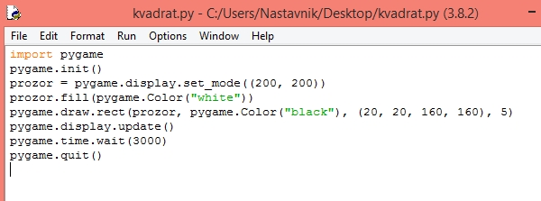

Координатни систем

Положај свих објеката (тачака, дужи, кругова и слично) на прозору одређује се њиховим координатама у координатом систему прозора, који је сличан, али ипак мало другачији у односу на онај са којим си се срео/срела у математици. Положај тачке је и у овом случају одређен уређеним паром њених координата (координатом xx тј. апсцисом и координатом yy тј. oрдинатом). Јединица мере је један пиксел. Координатни почетак је овде постављен у горњем левом углу прозора. Координата xx и овде расте када се крећемо на десно, али координата yy опада када се крећемо на горе, односно повећава се када се крећемо на доле, што је другачије у односу на координатни систем који нам је познат од раније. Нека је дата тачка A(5,3)A(5,3). Ако бисмо подигли (транслирали) ову тачку за 1 на горе и задржали њену xx координату, тада би нове координате тачке AA биле A(5,2)A(5,2). Ако бисмо тачку AA са тренутне позиције померили (транслирали) на доле за 2 нове координате би јој биле A(5,4)A(5,4). Дакле, прва координата тачке одређује колико је тачка удаљена од леве ивице прозора, а друга координата колико је тачка удаљена од горње ивице прозора.

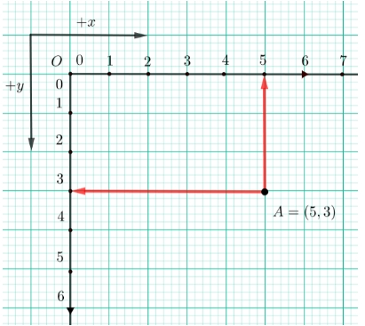

Задавање боја

Све облике можеш цртати у различитим бојама. Боју можеш добити на основу имена које се наводи као параметар функције pg.Color. Moжеш користити већ готове боје навођењем одговарајуће ниске: 'black' за црну, 'white' за белу, 'gray' за сиву, 'blue' за плаву, 'green' за зелену, 'orange' за наранџасту, 'yellow' за жуту и слично. Подсетимо се, ниске се наводе било између једноструких, било између двоструких наводника (равноправно се, на пример, могу користити 'blue' и "blue"). На пример, ако позовеш функцију py.draw.line(prozor, pg.Color('blue'), (0, 0), (200, 200), 3) на прозору ће се приказати дуж плаве боје чија су темена тачке са координатама (0,0)(0,0) и (200,200)(200,200) дебљине 3 пиксела.
Наведимо имена основних боја које ћемо користити у нашим програмима.

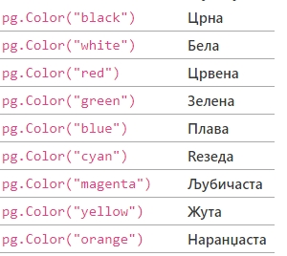
Поиграј се мало са бојама у наредном програму и покушај да обојиш прозор у све ове боје. Прозор се боји коришћењем функције prozor.fill чији је једини параметар боја.
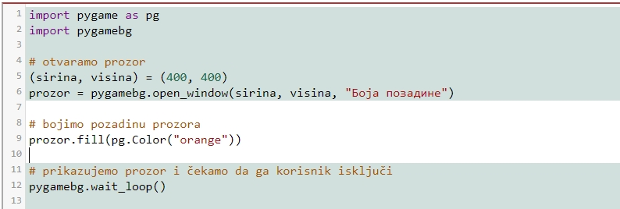
*Прекуцати овај код у Python/Pygame* *Код 9. корака у загради под наводницима уписујемо жељену боју
Једна грешка коју можеш направити приликом задавања боје је да уместо да pg.Color напишеш великим словом, напишеш pg.color малим словом. Тада ће ти се приказати грешка AttributeError: '' object has no attribute 'color'. Још једна грешка је да назив боје не наведеш под наводницима (на пример, да наведеш pg.Color(white)). Тада ће ти се приказати порука NameError: name 'white' is not defined on line 8.
Резимирајмо сада RGB вредности неких карактеристичних боја.
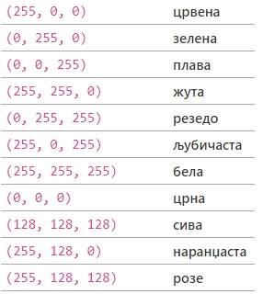
Поиграј се мало са бојама наведним у RGB облику у наредном програму и покушај да обојиш прозор у све ове боје. Пробај да уносиш и друге комбинације вредности између 0 и 255.
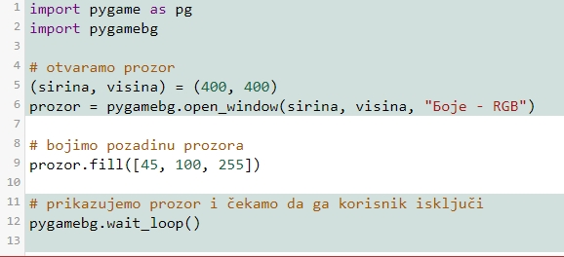
*Прекуцати овај код у Python/Pygame* *Код 9. корака у загради уписујемо жељене вредности

